富士川町ふるさと納税寄附申込書
ＦＡＸ番号：０５５６-２０-８０８９

令和 年 月 日
寄附申込者

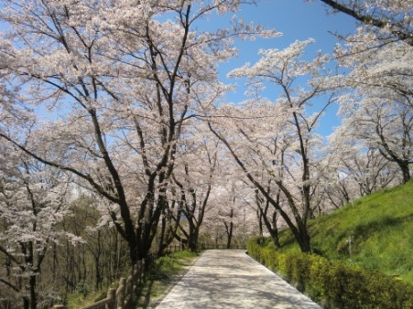
ご住所

お名前 (押印不要)
電話番号
ＦＡＸ番号
メール
大法師公園(桜の名所百選)の桜
次のとおり、富士川町に対して寄附をします。

１ 寄附金額 金 円
２ 寄附金の払込方法(希望されるいずれかに○印)
（１）富士川町の銀行口座への振込み(振込手数料は寄附者様のご負担となります。)
（２）現金書留による送金（※郵送料は寄附者様のご負担となります。）
（３）ゆうちょ銀行での振込み（同封の振込用紙にてお振込みください）
（４）ふじかわまちづくり公社（富士川町鰍沢）で納付

３ 寄附金の使い道（希望される使い道に○印）
（１）豊かな人材と文化を育むまちづくり
（２）健やかで笑顔があふれるまちづくり
（３）安全・安心で生活の質が高いまちづくり
（４）力強い産業と魅力にあふれたまちづくり
（５）活力を生み出す都市基盤が整ったまちづくり
（６）ふるさと応援（町長におまかせ）
富士山頂からの日の出(ダイヤモンド富士)

４ 希望される特産品（別紙ふるさと納税返礼品カタログからお選びください。）
番号 商品名 ロゲイニング参加費
番号 商品名
番号 商品名
番号 商品名
※記念品を辞退される方は、５「通信欄」に「返礼品不要」とご記入ください。

５ 通信欄（富士川町への応援メッセージやご意見等がありましたら、ご記入ください。）
（お届け先の希望やお時間の指定などもこちらにご記入ください。）

